ПРОСТАЯ ФИЗИЧЕСКАЯ МОДЕЛЬ
ЭФФЕКТА БАРКАСА-АНДЕРСЕНА

Н.Н. Михеев

ЛКМ ИК РАН - филиал ФНИЦ
«Кристаллография и фотоника» РАН, г. Калуга, Россия
е-mail: kmikran@spark-mail.ru

Работа посвящена решению фундаментальной задачи по установлению причин зависимости тормозной способности вещества для пучка ионов от знака полярности частиц. В рамках базовой концепции дискретного процесса торможения работы /1/ получены формулы, позволяющие рассчитывать зависимости dE/dx от E₀ адекватно имеющимся экспериментальным результатам /2/, как это представлено, например, на Рис. 1 для антипротонов и протонов в алюминии.

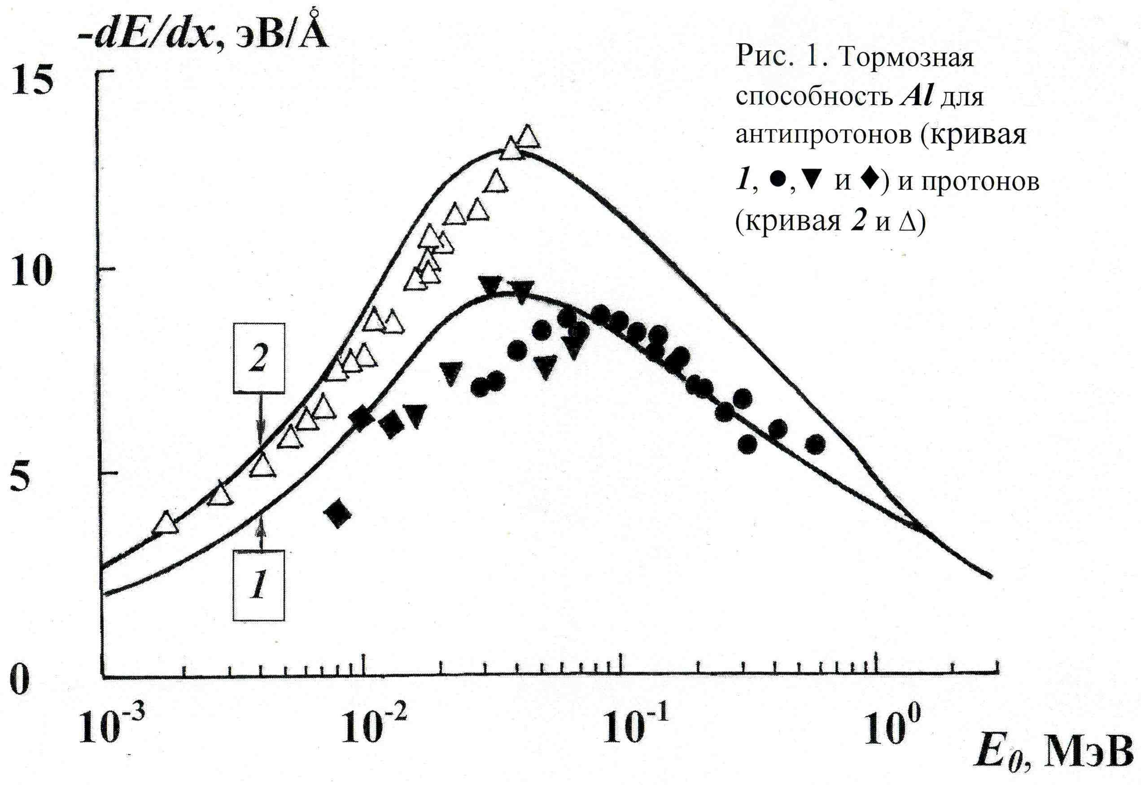

ЛИТЕРАТУРА

- Михеев Н.Н. // Поверхность. Рентгеновские, синхротронные и нейтронные исследования. 2022, № 3, С. 94.
- Møller S.P., Csete A., Tсhioka T., Knudsen H., Uggerhøj U.I., Andersen H.H. // Phys. Rev. Lett. 2002, Vol. 88, 193201.

